## dachser_inteligent_logistics

Tlačová správa V Bratislave, 9. 11. 2020

**DACHSER Slovakia investuje do automatizácie na prvú a poslednú míľu**

**Projekt automatizácie na prvú a poslednú míľu štartuje na Slovensku. Celoeurópsky projekt logistického providera DACHSER, ktorý nedávno začal pilotnú fázu na vybraných pobočkách v Európe, sa teraz rozbieha aj na Slovensku. Ide o mobilné terminály pre vodičov na rozvozových linkách, čo umožní lepšie plánovanie vyzdvihnutia a doručenia zásielok.**

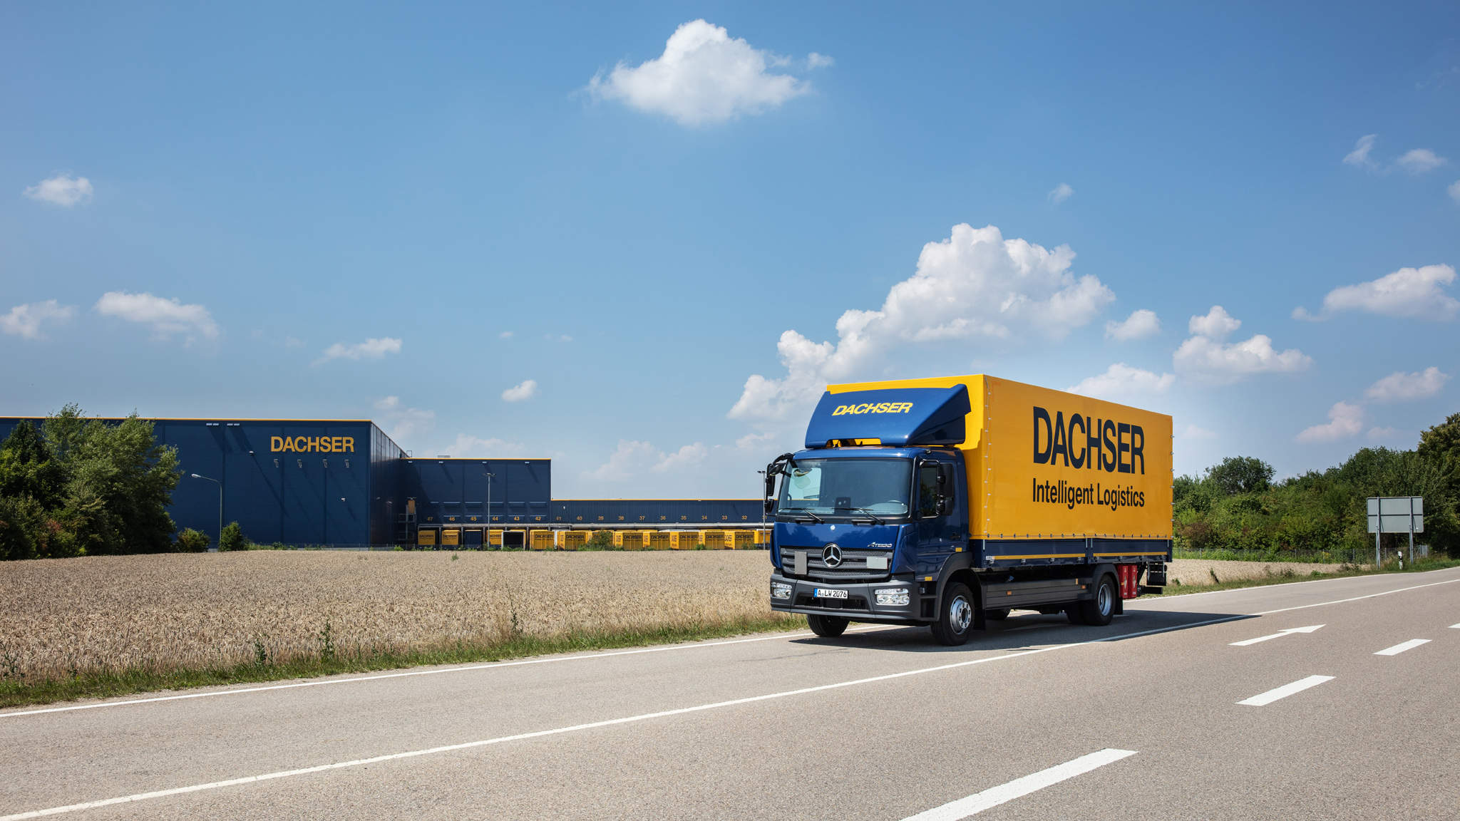

DACHSER Slovakia investuje do automatizácie na prvú a poslednú míľu

DACHSER je špecialistom na zbernú službu a inovátorom v logistike už od svojich počiatkov. „*Už teraz sú zásielky našej siete realizované s maximálnym využitím počítačových technológií a s použitím dát. Projekt reaguje na rastúce požiadavky na presnosť vyzdvihnutia a doručenia zásielok na prvú a poslednú míľu a zavádza do procesov celej skupiny DACHSER ďalší stupeň automatizácie*," vysvetľuje Viliam Bokšanský, Branch Manager pobočky Lozorno.

Zavedenie terminálov znamená na Slovensku investíciu vo výške približne 40 tisíc eur, pričom z veľkej časti ide o nákup nových mobilných terminálov Zebra TC 77. Zavedené sú už na pobočke v Martine, kde bolo sprevádzkovaných už 11 týchto zariadení. Ďalšie zavádzanie terminálov bude nasledovať v pobočke Košice budúci rok. „*Vďaka novému systému a novým mobilným terminálom môžeme z veľkej časti preniesť lokálne znalosti do jednotného celoeurópskeho autonómneho systému a ponúknuť tak našim zákazníkom ďalšie zvýšenie kvality služieb vďaka ešte lepšiemu plánovaniu*," dodáva Viliam Bokšanský.

**Optimalizácia prepráv na prvú a poslednú míľu**

Mobilný terminál Zebra TC 77 má operačný systém Android, je opatrený batériou s výdržou 15 hodín na jedno nabitie a dotykovou obrazovkou, ktorá je prispôsobená tým najnáročnejším podmienkam prevádzky, a to aj s použitím rukavíc a vo vlhkých podmienkach. Špeciálny povrch potom zaručuje veľmi dobrú čitateľnosť aj za priameho slnka. V sade je inštalované GPS, bluetooth a umožňuje pripojenie cez wi-fi. Pokročilá skenovacia technológia umožňuje skenovanie 1D a 2D kódov aj viac čiarových kódov umiestnených na jednej etikete, je vhodná aj pre skenovanie textových polí, podpisov a ďalších. Terminály sú robustné a odolné voči poškodeniu, majú intuitívne ovládanie a ponúkajú vodičom vysoký užívateľský komfort.

Vďaka novému softvéru má vodič na prvý pohľad všetky informácie o nakládke a vykládke na poslednej a prvej míli a môže sledovať a reagovať aj na odchýlky oproti plánu a informovať o nich dispečera, terminál totiž funguje zároveň aj ako mobilný telefón. Vysoký potenciál terminálov Zebra zahŕňa funkcie prekladača a multilingválne nastavenie, messenger, funkcie fotoaparátu, navigáciu a ďalšie.

S implementáciou nových mobilných terminálov úzko súvisia aj projekty Short Distance Planning a XDP − algoritmus pre inteligentné, automatické plánovanie trasy, ktoré budú umožňovať kvalitnejšie a podrobnejšie plánovanie na poslednej a prvej míli na základe dát o zásielke, vozidlách a požiadaviek zákazníkov ako napr. údaje o doručení/vyzdvihnutí zásielky len s hydraulickou plošinou, otváracia doba príjemcu/odosielateľa, časové obmedzenie doručenia podľa zvoleného produktu alebo obmedzenie infraštruktúrou (mosty, podjazdy atď.).

**Základné informácie o spoločnosti DACHSER Slovakia a. s.**

História spoločnosti DACHSER sa začína v roku 1995, kedy bola založená spoločnosť Lindbergh Air Freight, s.r.o. Zameranie aktivity spoločnosti v prvom roku bolo v poskytovaní kompletných zasielateľských služieb pri preprave leteckých zásielok. Následne po predložení požiadaviek od zákazníkov sa aktivity rozvinuli aj na poskytovanie námornej a pozemnej prepravy. V roku 2004 sa spoločnosť stáva súčasťou nemeckej logistickej spoločnosti DACHSER a až do roku 2009 vystupuje na trhu pod menom LINDBERGH & DACHSER a. s. Od 1. 1. 2010 spoločnosť pôsobí na trhu pod obchodným menom DACHSER Slovakia a. s. Premenovaním bol zavŕšený integračný proces spoločnosti do celosvetovej siete koncernu DACHSER. V súčasnosti má DACHSER na Slovensku 5 pobočiek, v ktorých pracuje pres 200 zamestnancov.

**Základné informácie o skupine DACHSER**

Rodinná spoločnosť DACHSER so sídlom v nemeckom Kemptene je popredným európskym poskytovateľom logistických služieb. DACHSER poskytuje komplexnú prepravnú logistiku, skladovanie a individuálne zákaznícke služby v troch obchodných oblastiach: DACHSER European Logistics, DACHSER Food Logistics a DACHSER Air & Sea Logistics. Ponuku dopĺňajú ďalšie služby ako kontraktná logistika, konzultácie a poradenstvo a špecifické riešenia prispôsobené na mieru jednotlivým odvetviam. Vďaka komplexnej dopravnej sieti ako v Európe, tak i v zámorí a informačným technológiám, ktoré sú plne integrované do všetkých systémov, poskytuje DACHSER inteligentné logistické riešenia po celom svete. V súčasnosti zamestnáva zhruba 30 600 ľudí v 399 pobočkách po celom svete. Za rok 2018 zrealizoval cca 83,7 miliónov zásielok s hmotnosťou 41,3 miliónov ton. Celkový obrat koncernu DACHSER v roku 2018 predstavoval 5,6 miliárd eur. Pre viac informácií navštívte [www.dachser.sk](http://www.dachser.sk).

**Pre viac informácií prosím kontaktujte:**

**Crest Communications a. s.**

Anna Palfiová

PR manager

Tel.: +421 903 664 575

E-mail: [anka.palfiova@gmail.com](mailto:anka.palfiova@gmail.com%20)

**DACHSER Slovakia a.s**.

Martin Štiglinc

Sales Manager European Logistics

Tel.: +421 2 6929 6180

Fax: +421 2 6929 6197

E-mail: [martin.stiglinc@dachser.com](mailto:martin.stiglinc@dachser.com)

www.dachser.sk